Маленькие герои большой войны
До войны это были самые обыкновенные мальчишки и девчонки. Учились, помогали старшим, играли, бегали-прыгали, разбивали носы и коленки. Их имена знали только родные, одноклассники да друзья.
Пришел час – они показали, каким огромным может стать маленькое детское сердце, когда разгорается в нем священная любовь к родине и ненависть к врагам.
Мальчишки. Девчонки. На их хрупкие плечи легла тяжесть невзгод, бедствий, горя военных лет. И не согнулись они под этой тяжестью, стали сильнее духом, мужественнее, выносливее.
Маленькие герои большой войны. Они сражались рядом со старшими - отцами, братьями, рядом с коммунистами и комсомольцами.
Сражались повсюду. На море, как Боря Кулешин. В небе, как Аркаша Каманин. В партизанском отряде, как Леня Голиков. В Брестской крепости, как Валя Зенкина. В керченских катакомбах, как Володя Дубинин. В подполье, как Володя Щербацевич.
И ни на миг не дрогнули юные сердца!
Их повзрослевшее детство было наполнено такими испытаниями, что, придумай их даже очень талантливый писатель, в это трудно было бы поверить. Но это было. Было в истории большой нашей страны, было в судьбах ее маленьких ребят - обыкновенных мальчишек и девчонок.
В Ленинградской области 2020 год объявлен Годом Победителей. Кировская центральная библиотека начинает публиковать серию обзоров о людях, приблизивших нашу Победу. Наш первый рассказ о маленьких героях большой войны.

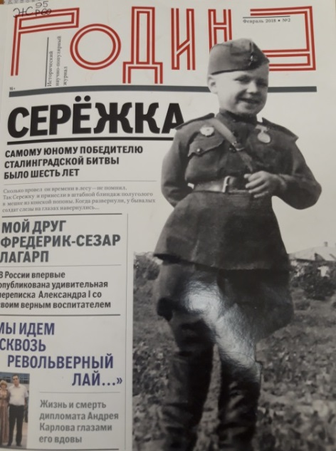
Пинкус, М. Сережка/Михаил Пинкус//Родина.-2018.-№2.-с.20-23.
Журнал «Родина» рассказывает о судьбе сына полка Сергее Алешкове, прошедшем боевой путь от Козельска до Польши и награжденного медалью «За боевые заслуги».
Полковая разведка обнаружила Сережу в августе 1942 года во время боев на Козельском направлении. Был он чрезвычайно худ, изможден, весь в коростах от укусов насекомых. Не мог ни говорить, ни стоять на тонюсеньких ножках. Сколько провел времени в лесу – не помнил. Так его и принесли в штабной блиндаж полуголого, в мешке из конской попоны. Когда развернули, у бывалых солдат слезы на глазах навернулись. На вопрос о фамилии найденыш, подумав, сказал: «Алешкины мы», а на вопрос о «мамке» разревелся так, что долго не могли успокоить. Уже после освобождения района от немцев односельчане из деревни Грынь Калужской области рассказали, как Сережа остался сиротой. Отец умер до войны, старшие братья Иван и Андрей ушли на фронт, а мать с 10-летнем братом Петей незадолго до прихода Красной армии расстреляли фашисты за связь с партизанами. На Сережу пожалели пулю. Когда он подбежал к убитой матери, один из карателей просто отбросил его в сторону пинком сапога.
Бойцы и командиры сразу полюбили смышленого паренька, а командир полка Митрофан Воробьев усыновил мальчика, которому было тогда 6 лет. Своей семьи у Митрофана Даниловича не было. А отправить в детдом не смог, решив, что в полку малец будет сыт и одет. Сережа считал себя адъютантом командира и даже потребовал произвести себя в младшие лейтенанты – каждое утро являлся в штаб с докладом о готовности к выполнению новых поручений, разносил по подразделениям газеты и письма. По отзывам офицеров, ничто так не поднимало боевой дух бойцов, как визиты сынка.
В одну из своих вылазок он совершил свой первый героический поступок: засек немецких корректировщиков огня, которые прятались в стоге сена с рацией. Лазутчиков обезвредили. Солдат из шестилетки вышел справный. Ему пошили форму, сточили под размер настоящие кожаные сапоги, выдали ремень, пилотку, бинокль. Медаль «За боевые заслуги» вручили ему за спасение командира. Сергей, как хвостик следовал за ним повсюду. Однажды оба попали под артобстрел. Отец, бросив мальчишку в «щель», заскочил в блиндаж – и через секунду туда ударил снаряд. Блиндаж разворотило. Сергей, не дожидаясь окончания бомбежки, попытался пролезть внутрь, на помощь. А когда не смог, бросился за помощью к саперам. Они-то и откопали комполка Воробьева – контуженного, раненого, но живого.
Но он и на войне оставался мальчишкой. Однажды ему загорелось прокатиться в санитарной тележке. Упряжка матерых овчарок, завидев дворняжку, понесла в сторону вражеских окопов. Насилу нагнали на мотоцикле… А потом были и другие подвиги юного воина.
В 1944 году по приказу командарма 62-й армии Василия Чуйкова он был прямо с фронта направлен в Тульское суворовское училище. Сережа не отличался гренадерским ростом, на всю жизнь остался маленьким и сухощавым, но старался компенсировать это хорошей физической подготовкой: получил разряды по боксу, самбо, после суворовского училища поступил в военное. Но здоровье подвело, пришлось стать следователем. За спины, как и на войне не прятался. А вот с личной жизнью не сложилось-дважды был женат и разведен. Наверное, главной семьей он всю жизнь считал фронтовую…
Последние годы жизни Сергей Андреевич Алешков работал юрисконсультом на Челябинском заводе оргстекла. Умер в возрасте 54 лет прямо на автобусной остановке, собираясь на работу. Всего на год пережил его гвардии полковник Воробьев, его приемный отец. И у него сердце остановилось прямо на улице. Два одиночных выстрела под мирным небом, за которое отец и сын сражались под Сталинградом.
Ненашева, А. Летом 41-го…/Анна Ненашева//Вести.-2018.-8мая.-№34.-с.6.
Рассказ в статье идет о 19-летнем мальчишке из Орла, который в одиночку дрался с колонной немецких танков. Имя его – Коля Сиротинин. Именно ему выпало оспорить поговорку «Один в поле не воин».
Действие происходит летом 1941 года у белорусского городка Кричев, к которому прорывалась 4-я танковая дивизия Хайнца Гудериана, одного из самых талантливых немецких генерал - танкистов. Части 13-й советской армии отступали. «Здесь останутся два человека с пушкой» - сказал командир батареи. Николай вызвался добровольцем. Вторым остался сам командир. Утром 17 июля на шоссе показалась колонна немецких танков. Коля занял позицию на холме прямо на колхозном поле. Когда головной танк вышел на мост, Коля первым же выстрелом подбил его. Вторым снарядом поджег бронетранспортер, замыкавший колонну. У него была задача создать на мосту "пробку». Лейтенант у моста корректировал огонь, был ранен и отступил. Коля должен был отступить к своим, выполнив задачу. Но… у него было 60 снарядов. И он остался. Коля стрелял и стрелял, вышибая танк за танком. Немцы уперлись в Колю Сиротинина, как в Брестскую крепость. Уже горели 11 танков и 6 бронетранспортеров. То, что больше половины из них сжег Сиротинин – точно. Почти 2 часа этого странного боя немцы не могли понять, где окопалась русская батарея. А когда вышли на Колину позицию, у того осталось всего три снаряда. Предлагали сдаться, но Коля ответил пальбой из карабина. Этот последний бой был недолгим…
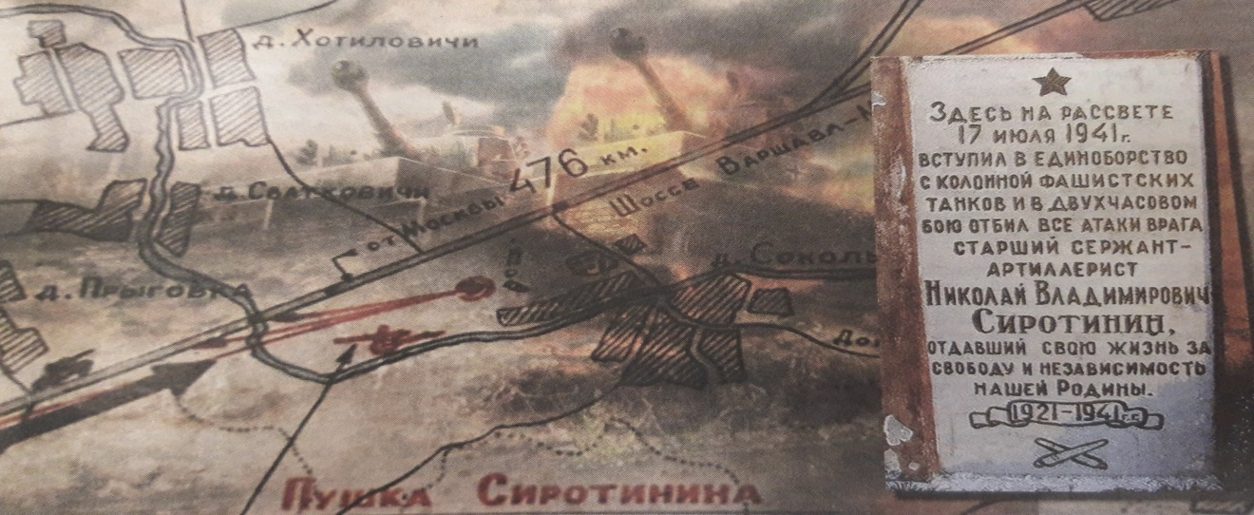
Обер-лейтенант 4-й танковой дивизии записал в своем дневнике: «Вечером хоронили неизвестного русского солдата. Он один стоял у пушки, долго расстреливал колонну танков и пехоту. Так и погиб. Все удивлялись его храбрости. Полковник перед могилой говорил, что если бы мы все солдаты фюрера дрались, как этот русский, то завоевали бы весь мир. Три раза стреляли залпами из винтовки…». К месту похорон заставили прийти и местных жителей. Из кармана гимнастерки убитого Коли достали медальон с запиской, кто да откуда. Главный немец сказал местной жительнице, знающей немецкий: «Возьми и напиши родным. Пусть знает мать, каким героем был ее сын и как погиб!»
Жители Белоруссии помнят и уважают подвиг солдата, хотя в России эту славную историю знает далеко не каждый. Несмотря на то, что героизм Сиротинина был признан еще в 1960 году, благодаря стараниями работников Архива Советской Армии, звание Героя СССР присвоено не было. Помешало нелепое обстоятельство: у семьи солдата не оказалось его фотографии, она была необходима для подачи документов. В результате человек, отдавший жизнь за свою страну, малоизвестен в своем Отечестве и награжден лишь Орденом Отечественной войны первой степени.

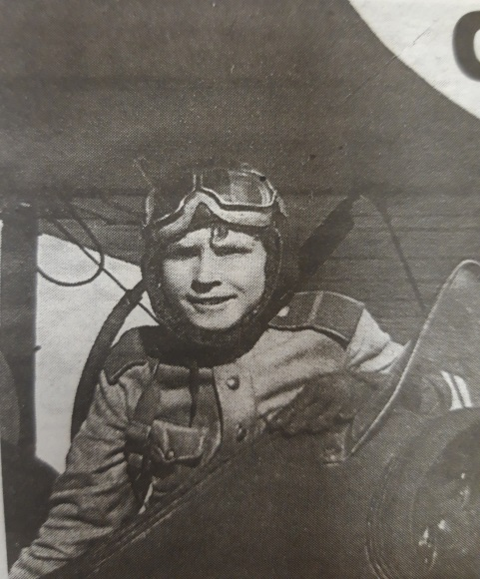
Позднякова, М. Самый юный летчик/Мария Позднякова//Аргументы и факты.-2018.-№25.-с.21
Старший сержант Аркадий Каманин – самый юный в мире летчик. В июле 1943 г. он совершил свой первый полет, а к 9 мая 1945 г. на его счету было уже 650 вылетов. А ему тогда было всего 16 лет.
Самолетами Алеша был окружен с пеленок. Он родился в семье легендарного летчика Николая Каманина, Героя Советского Союза, участвовавшего в спасении корабля «Челюскин», затонувшего на Северном полюсе. Уже во втором классе Аркадий записался в авиамодельный кружок, строил самостоятельно миниатюрные модели военных самолетов, которые поднимались в воздух. Он обладал прекрасной памятью. Мальчик любил точные науки и литературу, прекрасно играл на аккордеоне. В 1941 году, закончив 6 класс, он отправился с мамой и младшим братом Левой к отцу в Ташкент, где тот руководил отдельной авиабригадой. Там они встретили войну. Осенью 1941 года в Ташкенте разместился эвакуированный из Москвы авиазавод. 12-летний Аркаша добровольно пошел туда работать и по10-12 часов ремонтировал фронтовые самолеты. В начале 1942 года Каманина-старшего вызвали на фронт, а через год, оставив младшего сына на попечение родственников, Мария Михайловна вместе с Аркадием отправились за мужем на передовую, поставив тому ультиматум: если Николай не примет их в свой летный корпус, они все равно найдут дорогу на фронт. Генерал сдался. Аркадий стал механиком на фронтовом аэродроме, мама часто летала штурманом с Каманиным. До него доходили слухи, что сын поднимается в небо вторым пилотом вместе с бывалыми летчиками. Но его застала врасплох просьба командира эскадрильи связи майора Трофимова разрешить выпустить Аркадия в самостоятельный полет. В своих дневниках Каманин-старший признавался, что подумал тогда: не сошел ли майор с ума? Ведь Аркаше было всего 14 лет. Каманин пообещал сам проверить навыки сына в небе. И его сомнения развеялись. Набор высоты, развороты, мертвые петли – все было выполнено правильно. На земле отец сказал: «Ничего, летать умеешь». Сдав экзамен, а экзамен принимал сам отец, в июле 1943 года старший сержант Аркадий Каманин в возрасте 14 лет был зачислен на должность летчика эскадрильи связи. Каждый день он поднимался в воздух по несколько раз. За ним закрепили отдельный самолет. В обязанности юноши входила доставка приказов и распоряжений в штаб армии.
Летать приходилось рядом с линией фронта. Как-то возвращаясь с задания, заметил на земле сбитый Ил, и понял, что летчик находится в кабине. Он приземлился рядом, вытащил из кабины раненого пилота и дотащил до своего самолета, забрав всю фототехнику и отснятый секретный материал. И таких подвигов был не один. К концу войны согласно наградному листу старший сержант Каманин совершил 650 вылетов и налетал 283 часа. Награждали его трижды орденом Красного Знамени и двумя орденами Красной Звезды. Победу юноша встретил в Венгрии. В июне 1945 года принимал участие в Параде Победы, став самым юным участником: ему тогда было 17 лет.
В мирное время юноша сел за учебники: за полтора года прошел программу 8,9, 10 классов, получил аттестат и поступил в 1946 году в военно-воздушную инженерную академию им. Жуковского, но так и не закончил ее. 12 апреля 1947 года Аркадий вернулся с занятий, прилег на кушетку, заснул, отец не сумел его разбудить. Усилия врачей оказались тщетны. Утром 13 апреля он скончался. Ему было 18 лет. Медики объяснили, что смерть наступила из-за небывало резкого воспаления мозга – на фоне гриппа, который Аркадий перенес на ногах, сказалось и нервное и физическое перенапряжение в годы войны. А ведь на фронте, как вспоминал Николай Каманин, сын даже насморком не болел.
Всенародную известность имя героя получит в 1965 году, после выхода о нем первой статьи и дневников отца. Похоронен самый юный в мире летчик на Новодевичьем кладбище в Москве, где нашла приют и вся их семья. Он не гнался за рекордами. Говорил: «Я хотел внести свою крупицу в победу. И сделал, что смог».

